Tiết 69
NÓI VÀ NGHE”TRÌNH BÀY Ý KIẾN
VỀ VĂN HOÁ TRUYỀN THỐNG TRONG XÃ HỘI HIỆN ĐẠ
HOẠT ĐỘNG 1: KHỞI ĐỘNG
*Mục tiêu: Kết nối tạo hứng thú, tạo tâm thế cho HS, định hướng HS nhiệm vụ học tập kết nối kiến thức đã học với việc trình bày ý kiến về văn hoá truyền thống trong xã hội hiện đại.
Tổ chức thực hiện | Nội dung /Sản phẩm
- Chiếu các bức tranh dân gian, bức tranh về các sản phẩm thủ công truyền thống mây tre đan.  - HS quan sát các bức tranh và đặt câu hỏi.  + Nội dung của mỗi bức tranh?  + Em thấy các bức tranh dân gian và làng nghề thuyền thống mây tre đan có còn tồn tại trong xã hội ta ngày nay không?  - GV yêu cầu đại diện một HS trả lời, các em  khác nhận xét và bổ sung.  - GV nhận xét câu trả lời của HS và kết nối vào bài học | - HS hiểu được nội dung bức tranh  - Thấy được các bức tranh dân gian, làng nghề thuyền thống mây tre đan vẫn còn tồn tại trong xã hội ta ngày nay.

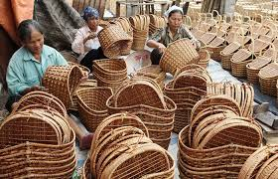 | 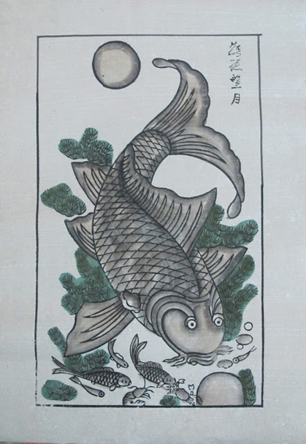
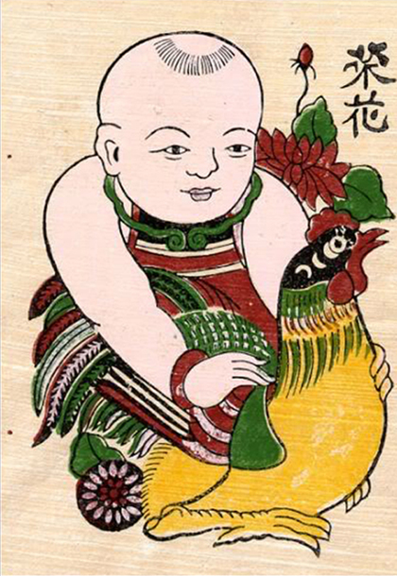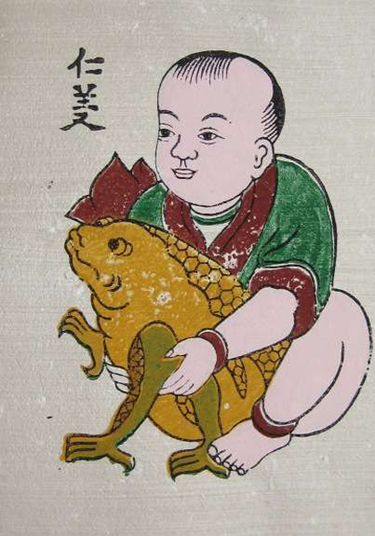

Tranh 1. Làng nghề thuyền thống mây tre đan

Tranh 2. "Lý ngư vọng nguyệt" (Cá chép trông trăng) ý chỉ học trò mong mỏi đỗ đạt như hình ảnh cá chép vượt vũ môn hóa rồng. Cá chép trong văn hóa dân gian biểu tượng cho ý thức và nghị lực vươn lên trong cuộc sống.

Tranh 3. "Vinh hoa" (Bé trai ôm gà) cầu chúc bé trai có đức tính vinh hiển, hào hoa và gặp điều tốt lành trong cuộc sống. Ngoài ra, treo "Vinh hoa" trong nhà, các gia đình mong mỏi sinh được con trai khỏe mạnh, sau này công thành danh toại.

Tranh 4. "Bé gái ôm rùa" ("Gái sắc bế rùa xanh") thể hiện mong ước đứa trẻ có được cả chữ lễ (lễ nghĩa, lễ phép) và trí (trí tuệ) đồng thời bé gái sẽ xinh đẹp.
HOẠT ĐỘNG 2: LUYỆN TẬP THỰC HÀNH
Mục tiêu:
- HS xác định được vấn đề, mục đích, đối tượng, đề tài trước khi nói.
-Chuẩn bị nội dung nói.
Tổ chức hoạt động | Kết quả/Sản phẩm học tập
Nhiệm vụ 1: Chuẩn bị nội dung nói  - Trước khi nói, GV cho HS xác định mục đích nói và người nghe  -GV hướng dẫn HS chuẩn bị nội dung bài nói bằng cách trả lời các câu hỏi:  + Dàn ý một bài nói gồm những phần nào?  + Hiện nay em có biết những làng nghề truyền thống nào?  + Lợi ích của làng nghề truyền thống là gì?  + Em có đề xuất gì để phát triển làng nghề truyền thống hiện tại?  - HS tập luyện ở nhà, có thể đứng trước gương và tập luyện bài nói một mình hoặc tập luyện cùng với bạn bè, người thân và xin ý kiến góp ý của họ.  - GV lưu ý HS trong thời gian tập luyện cần điều chỉnh dung lượng bài nói cho phù hợp với thời gian quy định, đồng thời cần chú ý cách sử dụng ngữ điệu nói, cử chỉ, điệu bộ và ánh mắt để tăng sức thuyết phục cho bài nói của mình.  Nhiệm vụ 2: Trình bày bài nói  GV tổ chức cho HS luyện nói theo nhóm đôi.  - Luyện nói theo nhóm đôi theo đề cương đã chuẩn bị.  - Mỗi HS lần lượt trình bày bài nói của mình trong thời gian khoảng 3 phút.  - HS góp ý và chỉnh sửa cho bạn, sau đó nói trước lớp.  (1)GV đưa nguyên tắc nói – nghe  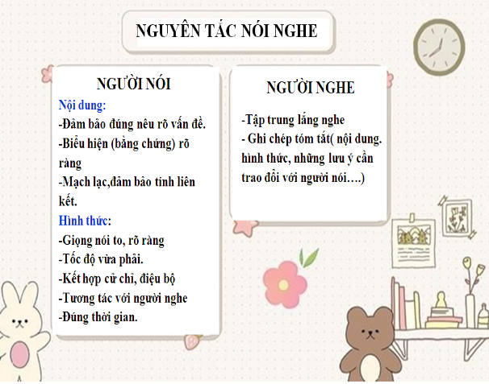  - HS lắng nghe, áp dụng thực hành  (2)GV hướng dẫn HS sử dụng phiếu ghi chép  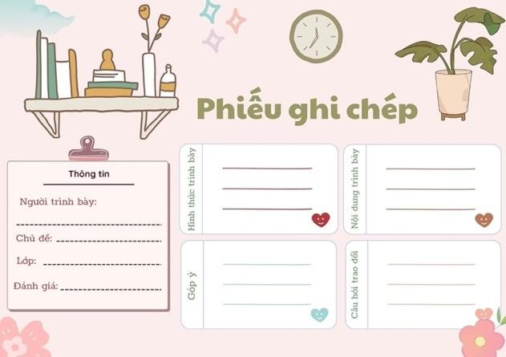  - HS hoàn thiện phiếu ghi chép (ngắn gọn)  (3)GV gợi ý tiêu chí đánh giá bài nói và hướng dẫn HS cách đánh giá | 1.Chuẩn bị nội dung nói  a.Xác định được mục đích nói và người nghe  - Mục đích: Chia sẻ với người nghe ý kiến của em về một nét văn hóa truyền thống trong hiện tại  - Người nghe: Thầy/cô, bạn bè, người thân, những người quan tâm đến vấn đề em nói  b. Chuẩn bị nội dung nói  * Mở đầu:  - Lời chào hỏi mở đầu.  - Nêu vấn đề cần bàn luận.  * Nội dung:  - Văn hóa truyền thống là vấn đề được nhiều người quan tâm. Mỗi vùng miền lại có những nét văn hoá truyền thống đặc trưng như chơi tranh dân gian, sử dụng các sản phẩm thủ công truyền thống…  -Việc bảo tồn văn hóa truyền thống góp phần giữ gìn bản sắc văn hóa dân tộc, giải quyết việc làm cho lao động địa phương, giúp người dân làm giàu, tạo đòn bẩy phát triển kinh tế…  -Để bảo tồn và phát triển văn hóa truyền thống cần kết hợp phát triển làng nghề truyền thống với du lịch, nâng cao trình độ tay nghề cho các thợ trẻ, đảm bảo vệ sinh môi trường làng nghề để đảm bảo phát triển bền vững.  * Kết thúc:  - Khẳng định lại ý kiến của em  - Lời kết  2. Trình bày bài nói  a. Nói theo nhóm  b. Nói trước lớp  Yêu cầu:  - Trình bày đầy đủ, mạch lạc, sáng rõ những nội dung chính đã chuẩn bị:  + Mở đầu: Giới thiệu rõ ràng, mạch lạc để người nghe nắm bắt được suy nghĩ của em về vấn đề cần trình bày.  + Nội dung: Lần lượt trình bày ý kiến theo một trình tự nhất định để làm sáng tỏ vấn đề đã nêu ở mở bài. Kết hợp với đạo cụ, ngôn ngữ cơ thể khi trình bày bài nói.  + Kết thúc: Khẳng định tầm quan trọng của các làng nghề truyền thống, thú chơi tranh dân gian trong đời sống hiện đại liên hệ rút ra bài học cho bản thân.
PHIẾU ĐÁNH GIÁ THEO TIÊU CHÍ
Nhóm:……….
Tiêu chí | Mức độ
Tiêu chí | Chưa đạt | Đạt | Tốt
1. Chọn được nét văn hóa truyền thống hay, có ý nghĩa | Chưa có nét văn hóa truyền thống để trình bày. | Có nét văn hóa truyền thống để trình bày nhưng chưa hay. | Có nét văn hóa truyền thống để trình bày hay và ấn tượng.
2. Nội dung nét văn hóa truyền thống phong phú, hấp dẫn | ND sơ sài, chưa có đủ chi tiết để người nghe hiểu nét văn hóa truyền thống. | Có đủ chi tiết để hiểu người nghe hiểu được nội dung nét văn hóa truyền thống. | Nội dung nét văn hóa truyền thống phong phú và hấp dẫn.
3. Nói to, rõ ràng, truyền cảm. | Nói nhỏ, khó nghe; nói lắp, ngập ngừng… | Nói to nhưng đôi chỗ lặp lại hoặc ngập ngừng 1 vài câu. | Nói to, truyền cảm, hầu như không lặp lại hoặc ngập ngừng.
4. Sử dụng yếu tố phi ngôn ngữ phù hợp. | Điệu bộ thiếu tự tin, mắt chưa nhìn vào người nghe; nét mặt chưa biểu cảm hoặc biểu cảm không phù hợp. | Điệu bộ tự tin, mắt nhìn vào người nghe; nét mặt biểu cảm phù hợp với nội dung trình bày. | Điệu bộ rất tự tin, mắt nhìn vào người nghe; nét mặt sinh động.
5. Mở đầu và kết thúc hợp lí | Không chào hỏi/ và không có lời kết thúc bài nói. | Có chào hỏi/ và có lời kết thúc bài nói. | Chào hỏi/ và kết thúc bài nói một cách hấp dẫn.

Nhiệm vụ 3: Trao đổi về bài nói  GV hướng dẫn HS cách trao đổi về bài nói:  - Người nghe: Trao đổi với tinh thần xây dựng và tôn trọng (theo kĩ thuật 3-2-1), theo tiêu chí trên phiếu đánh giá  + 3 lời khen: Sự hấp dẫn, thú vị, cách trình bày…  + 2 góp ý: Những nội dung/cách trình bày chưa được  + 1 thắc mắc: Sự việc, chi tiết còn chưa rõ trong bài nói  - Người nói: Lắng nghe, phản hồi ý kiến của người nghe với tinh thần cầu thị, bảo vệ ý kiến của mình (nếu đúng)  HS vận dụng kĩ thuật 3-2-1 đưa ra ý kiến cá nhân xoay quanh bài nói của bạn  GV nhận xét , đánh giá chung. | 3.Sau khi nói  - Người nghe: Trao đổi về bài nói trên tinh thần xây dựng và tôn trọng;  - Người nói: lắng nghe, phản hồi những ý kiến trên tinh thần cầu thị.
* Hướng dẫn về nhà
- Ôn lại nội dung ôn tập học kì I, bài kiểm tra cuối kì
- Nắm chắc kiến thức đã học học kì I.

